LF 7: Einen Showroom mit einer Miniserveranlage planen
Ausbildungsberuf | Elektroniker Fachrichtung Gebäudesystemintegration
Fach | Steuerungstechnik
Lernfeld | LF7:  Komponenten und Funktionen in gebäudetechnische Systeme integrieren
Lernsituation | Lernsituation 4:  Einen Showroom mit einer Miniserveranlage programmieren
Zeitrahmen | Ca. 8 Unterrichtsstunden für LF7
Benötigtes Material | Arbeitsblätter, Loxone Software, Videos / Tutorials, Endgeräte mit Internetzugang, Tafel / Stifteingabegeräte

Konzeptionsmatrix für die Lernsituation 4
Konzeptionsmatrix für Lernsituation 4 |  | Bedingt durch die festgelegten Funktionen, sowie der ausgewählten Komponenten werden Automatisierungen für den Showroom programmiert. Nach Inbetriebnahme der Miniserveranlage werden die Szenarien überprüft und auf Ihre Funktionalität hin erprobt. Ein Fernzugriff über eine Visualisierung wird eingerichtet und auf seine Datensicherheit analysiert.
Zeit | Thema/  Beschreibung | Sachwissen | Prozesswissen | Reflexions-wissen | Aufgabe
 |  |  |  |  | Aktivitäten | Lernprodukte |  | Medien/  Materialien |  | Kontroll- und Reflexionselemente
360 | …installieren und konfigurieren funktions-bezogene Software-anwendungen. | Funktion einzelner Programmierbausteine  Parametrisierung der Funktionsbau-steine | Verbinden eines Miniservers via WLAN / LAN  Umgang mit einem Simulationsboard | Benutzermanagement  Sicherheit von Passwörtern  IP-Adressier-ung | Installation der Software & Programmierung von Grundfunktionen
 |  |  |  |  | Konfiguration und Parametrisierung der Grundfunktionen (Ausschaltung, Tasterschaltung, Beschattung, …) | Dokumentation / Überprüfung anhand eines Simulations-boards |  | Arbeitsblätter, Planungssoftware
360 | …testen die Funktionen der Hardwarekomponenten und der zugehörigen Softwareanwendungen. | Softwarebasierte IBS via App | Funktionstest via App  Systemübergreifende Ankopplung von Drittgeräten |  | Simulation der Programmierung
 |  |  |  |  | Testen der Funktionen | Erfolgreiche Simulation von (Teil-)aufgaben |  | Programmier-software
45 | …beurteilen die Datensicherheit des konfigurierten gebäudetechnischen Systems. | Zugriffsschutz/-kontrolle | Zutritt, Zugriff, Eingabe etc.) |  | Untersuchung des ausgewählten Systems hinsichtlich der Datensicherheit
 |  |  |  |  | Informationen bzgl. Datensicherheit vom Bundesamt für Sicherheit in der Informationstechnik |  | Alternative Datenspeicherungskonzepte, Fernzugriff per VPN, … |  | Homepage BSI

Unterlagen, Medien, Materialien
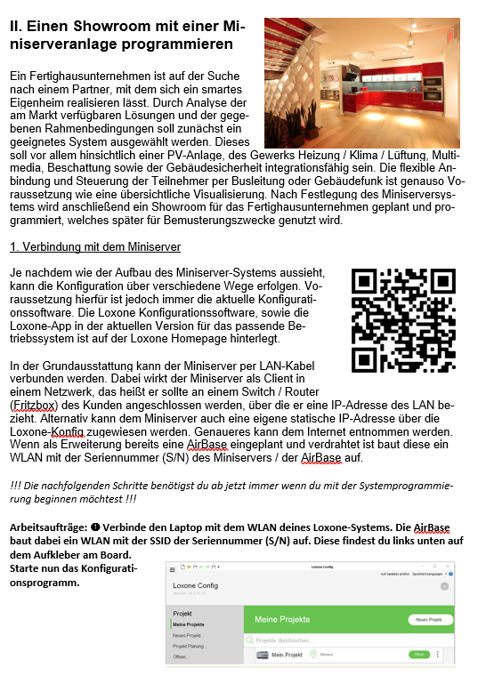

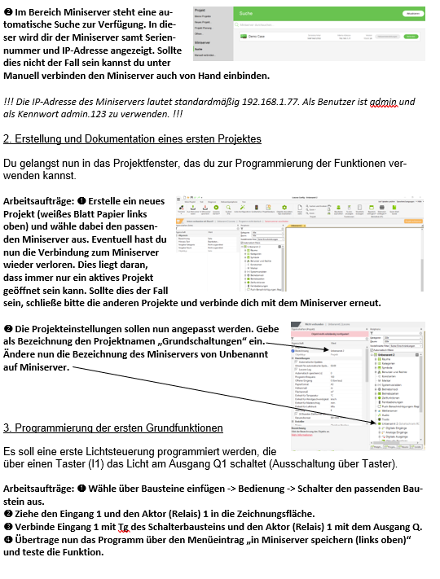

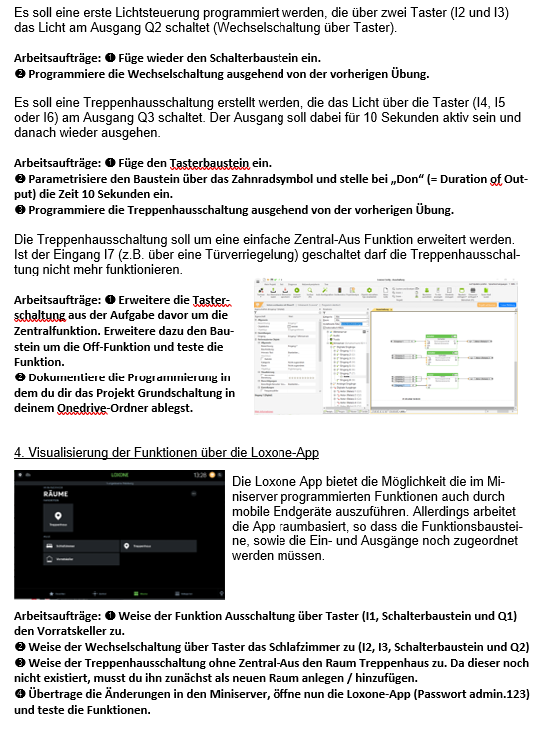

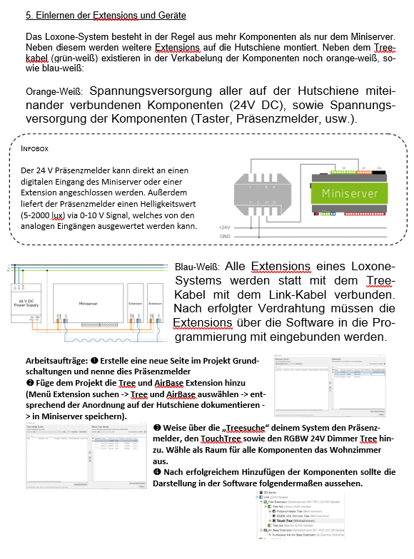

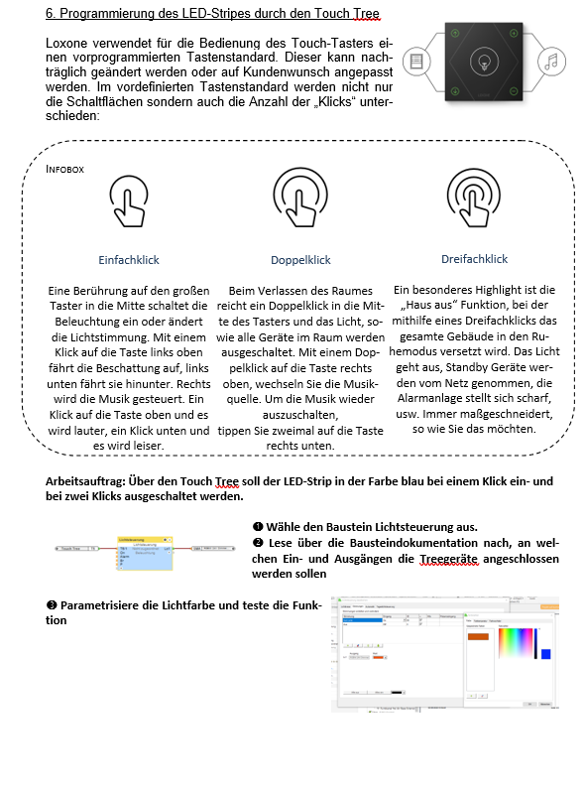

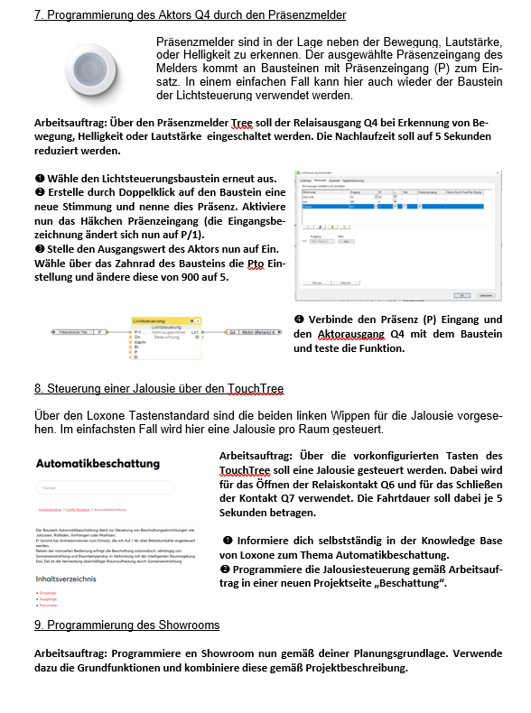

Hinweise zum Unterricht
Die Planung einer Miniserverlösung wird hier exemplarisch an einem System der Firma Loxone gezeigt. Hierbei wird die Software sowie die Systemkomponenten von Loxone gezeigt. Natürlich kann die Unterrichtssequenz auch mit Komponenten / Software anderer Hersteller erfolgen. Die Nutzung der Bilder und Grafiken erfolgt unter der freundlichen Freigabe der Firma Loxone.

